Universidad Rafael Landívar

Facultad de Ingeniería

Ingeniería Electrónica y Telecomunicaciones

Tecnologías de Virtualización y Data Centers

Lic. Juan Carlos Romero

**PROYECTO FINAL**

**INTEGRACIÓN DE NUBE DE NAUTILUS GROUP**

Juan Manuel Barillas – 1334816

Pablo David Flores

Javier Andrés Castañeda - 1290520

Guatemala, 31 de mayo del 2024

ÍNDICE

PLANTEAMIENTO DEL PROBLEMA 3

1. SERVIDORES FRONT END: 4

1.1 CONFIGURACIÓN APLICADA A LOS SERVIDORES A NIVEL DE TIPO DE MÁQUINAS. 4

1.2 CÁLCULOS EFECTUADOS PARA ENTREGA DE VOLÚMENES RAID: 6

1.3 PROCEDIMIENTO PARA CREACIÓN DE RAID SOLICITADO: 6

1.4 MEDICIONES DE RENDIMIENTO DEL ARREGLO RAID 6, REALIZANDO UNA COMPARACIÓN CON UN SERVER CON ARREGLO RAID 5: 7

1.5 ESTADÍSTICAS DE USO DE BALANCEADOR DE CARGA 8

1.6 CAPTURAS DE IMPLEMENTACIÓN Y FUNCIONAMIENTO DE LA SOLUCIÓN: 9

# PLANTEAMIENTO DEL PROBLEMA

La organización Nautilus Corp dedicada al transporte de carga marítima, ha contratado a tres ingenieros de la Universidad Rafael Landívar para llevar a cabo la migración de sus operaciones a la nube. La empresa se encuentra en una etapa crucial de la transformación digital y tiene como objetivo mejroar su eficiencia operativa, optimizar costos y garantizar una alta disponibilidad de sus servicios. Este cambio los llevará a modernizar su infraestructura tecnológica y a posicionarse como una entidad más competitiva y resiliente en el mercado global.

La decisión de migrar a la nube debe estar impulsada por factores estratégicos y operativos, conocidos como drivers, como la optimización de costos que les ayudará a reducir gastos en infraestructura física y mantenimiento. Escalabilidad, que les dará la capacidad de aumentar y mejorar sus recursos según la demanda, sin grandes inversiones iniciales. La alta disponibilidad, que asegurará que sus servicios siempre estén disponibles y la Seguridad, que ayudará a mejorar la seguridad de los datos y operaciones mediante servicios avanzados de protección de la nube.

Luego de analizados varios factores, se determina que la migración a la nube permitirá que Nautilus Corp logre modernizar su infraestructura tecnológica, mejorar su eficiencia operativa y ser más competitivos en el mercado global. Al adoptar las estrategias sugeridas como seguridad, estrategias centradas en la innovación y la escalabilidad, podrán ofrecer servicios de alta disponibilidad y mantenerse a la vanguardia del sector del transporte marítimo de carga. A continuación, se presentan las estrategias sugeridas:

# SERVIDORES FRONT END:

La implementación de los servidores front end para Nautilus Corp se es una parte crítica del proyecto para Nautilus Corp, especialmente considerando la necesidad de alta disponibilidad y optimización de costos. El objetivo principal de este apartado, es mostrar la documentación utilizada para desplegar los servidores web que puedan manejar el tráfico de manera eficiente y segura. Los pasos realizados para la crecaión de los servidores y el balanceo de cargas fueron los siguientes:

* Creación de la plantilla de operación de las VMs.
* Creación del grupo de instancias gestionadas sin estado (se gestiona automáticamente los grupos de VMs que realizan servicios sin estado).
* Creación de un estado de verificación , el cual determinará si las instancias de VM responden de forma apropiada al tráfico.
* Creación de una regla de Firewall para controlar el tráfico saliente y entrante de la instancia con rangos de IP.
* Reservación de la dirección IP externa.
* Creación del Balanceador de Cargas de aplicaciones que está orientado al público y es global.

A continuación, se detallan los pasos y configuraciones necesarias para configurar y desplegar los servidores de front end utilizando Google Cloud Platform para garantizar un rendimiento óptimo y una gestión eficiente.

## CONFIGURACIÓN APLICADA A LOS SERVIDORES A NIVEL DE TIPO DE MÁQUINAS.

Para la implementación de los tres servidores web, los cuales están diseñados para poder alojar el portal web de la organización. Se utilizaron tres máquinas N1 standard 2, estas cuentan con dos CPU virtuales, 1 núcleo, 7.5GB de memoria y un disco de arranque de 10 GB con una imagen de Ubuntu 20.04 LTS previamente instalada con un costo estimado mensual de $51.54, equivalente a $0.07 por hora. A estos servidores web se puede acceder utilizando la dirección: ***http://34.36.145.197***

Las máquinas N1 fueron elegidas para los servidores web de Nautilus Corp debido a su capacidad para manejar tráfico web de manera eficiente con un equilibrio entre costo y rendimiento. La flexibilidad en la configuración de vCPU y memoria permite ajustar los recursos según las necesidades del tráfico. Además, se añadieron cuatro discos de 20 GB para el uso de una configuración de RAID 6, esto con el fin de proporcionar redundancia y mejorar la disponibilidad de los datos, garantizando que los servidores web puedan manejar tráfico de manera eficiente y segura.

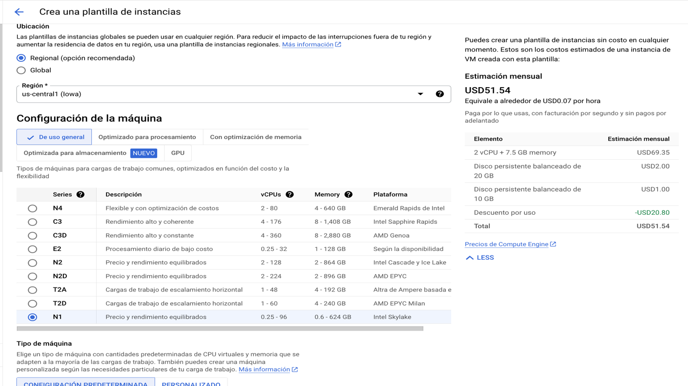

**Imagen 1.1‑A:** (Propia, 2024) VMs a Utilizar para desplegar los WebServer.

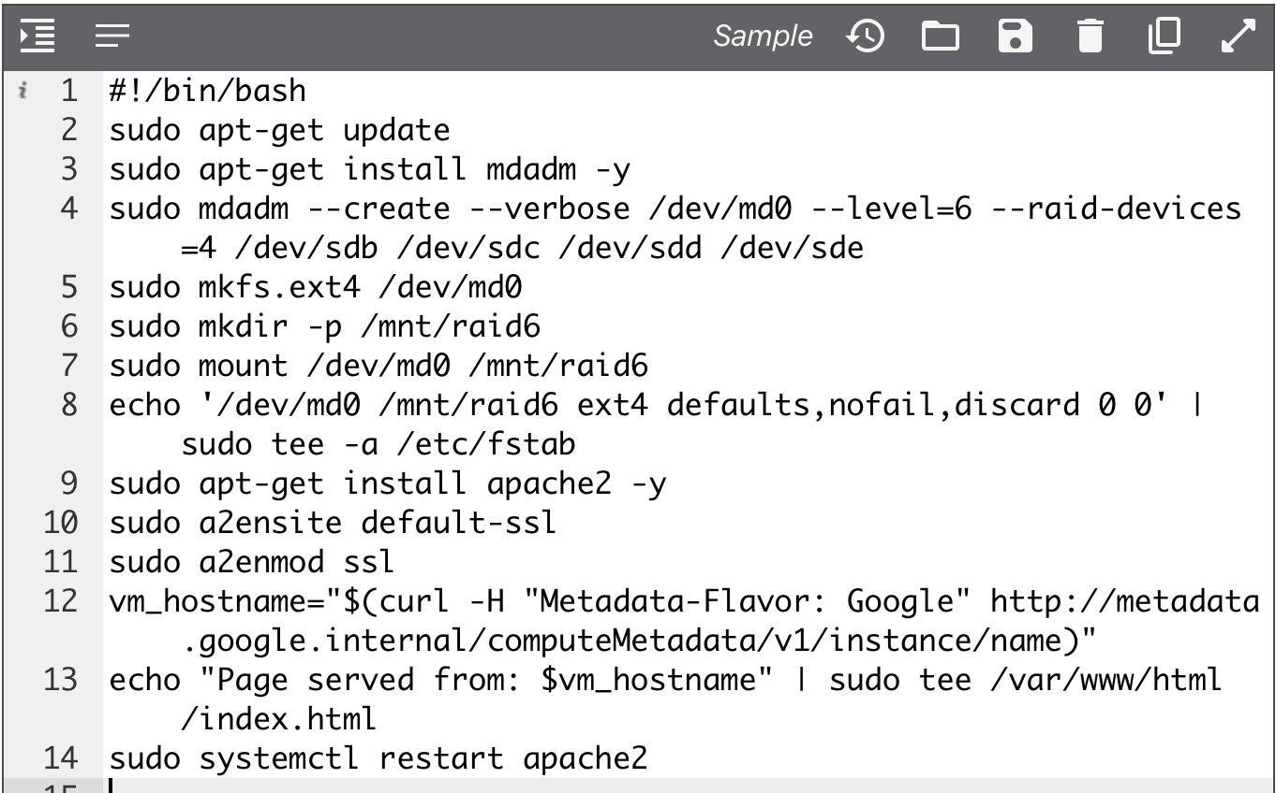Para la creación de dicha plantilla, se detalló un script de automatización para configurar el RAID 6 y la instalación de Apache 2, junto con la configuración necesaria. Este script de inicio automatiza la configuración del servidor al arrancar, asegurando que todos los servidores front end se configuren de manera uniforme y eficiente. Se incluyeron funciones para actualizar la lista de paquetes disponibles, instalar mdam, la cual es una herramienta para gestionar arreglos RAID en Linux, la configuración del arreglo RAID, instalación de un servidor web Apache, habilitar el módulo SSL de Apache y luego para reiniciarse para aplicar los cambios.

**Imagen 1.1‑B:** (2024, Propia) Script utilizado para la creación de las VMs.

Otra opción común en el mercado es optar por las máquinas E2, las cuales podrían ser una opción más rentable, sin embargo, estas no cuentan con la capacidad de poder alojar servidores web con cargas variables ya que cuenta con menos opciones de configuración y por lo general, únicamente son utilizadas en aplicaciones como servidores de prueba y de desarrollo, no de producción.

## CÁLCULOS EFECTUADOS PARA ENTREGA DE VOLÚMENES RAID:

Para la implementación de la infraestructura de servidores web, se establecieron requerimientos específicos en relación con la configuración de almacenamiento utilizando RAID 6, estos se diseñaron para garantizar la alta disponibilidad, integridad de los datos y eficiencia en el manejo del tráfico web. La ventaja de elegir un arreglo RAID 6 para este proyecto es que brinda alta disponibilidad de los datos, a través de la redundancia tolerando fallos sin interrumpir el servicio y garantizando la continuidad del negocio al permitir que los servidores se mantengan operativos y accesibles incluso durante fallas al disco. También, se tomó en cuenta la protección de datos ya que implementar este sistema permite que los datos estén protegidos contra la pérdida de datos mediante técnicas de redundancia y paridad. A continuación, se presentan los cálculos efectuados para entregar un volúmen útil de almacenamiento total de 40 GB:

(1)

Como se observa en los cálculos, el volúmen útil disponible en el arreglo RAID 6 es de 40 GB, esta es la capacidad total de almacenamiento que puede ser utilizada para guardar datos, mientras que los otros dos discos proporcionan la redundancia necesaria para asegurar la protección de los datos a través de bits de paridad.

## PROCEDIMIENTO PARA CREACIÓN DE RAID SOLICITADO:

## MEDICIONES DE RENDIMIENTO DEL ARREGLO RAID 6, REALIZANDO UNA COMPARACIÓN CON UN SERVER CON ARREGLO RAID 5:

## ESTADÍSTICAS DE USO DE BALANCEADOR DE CARGA

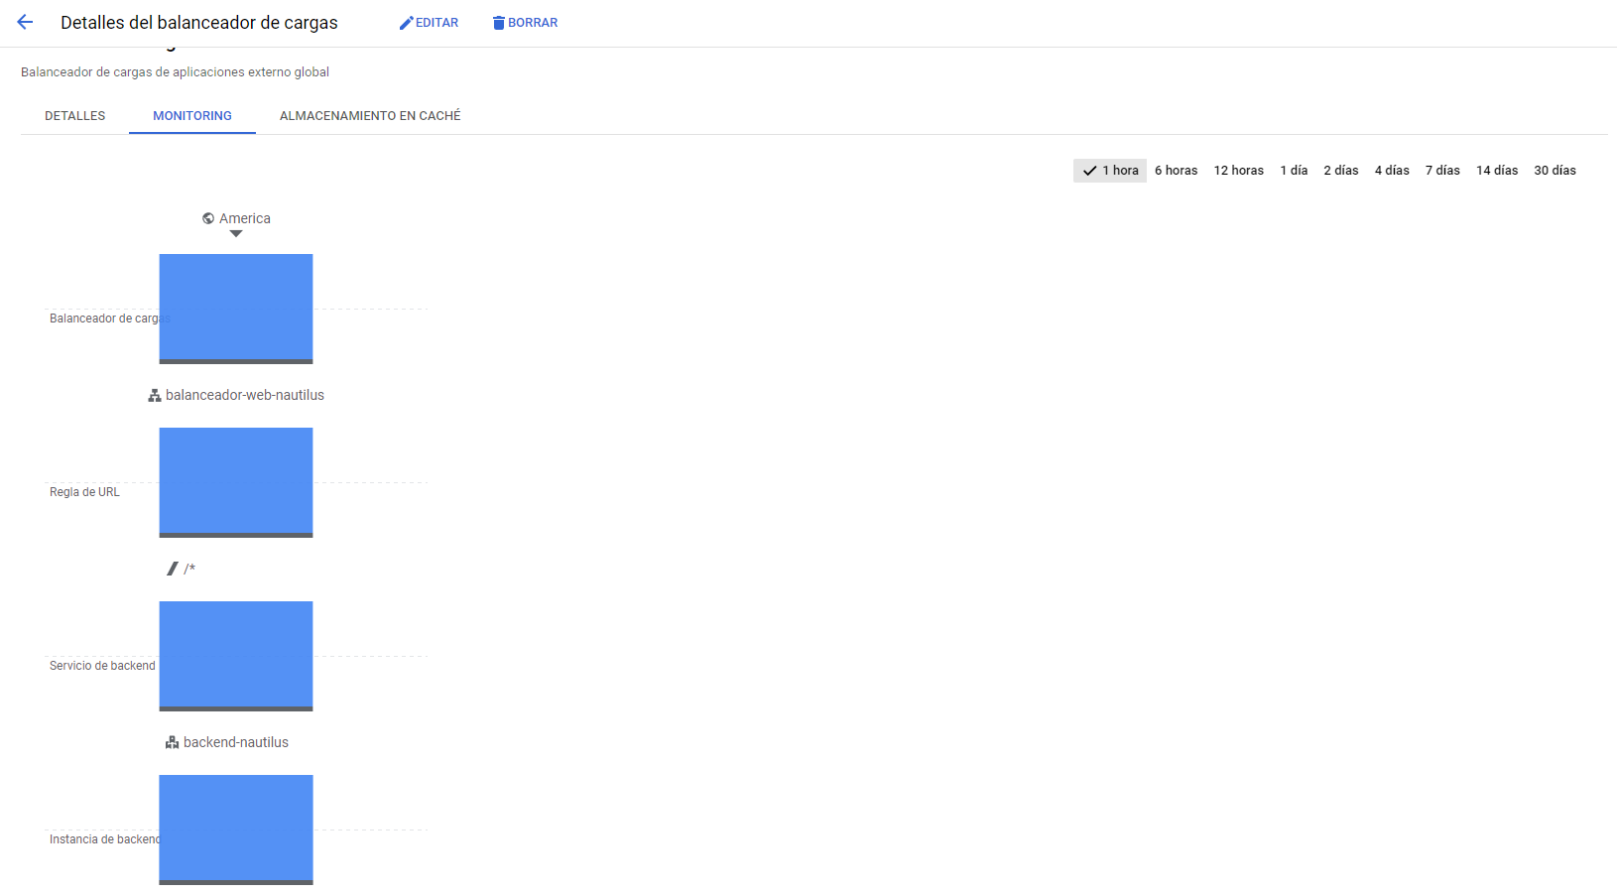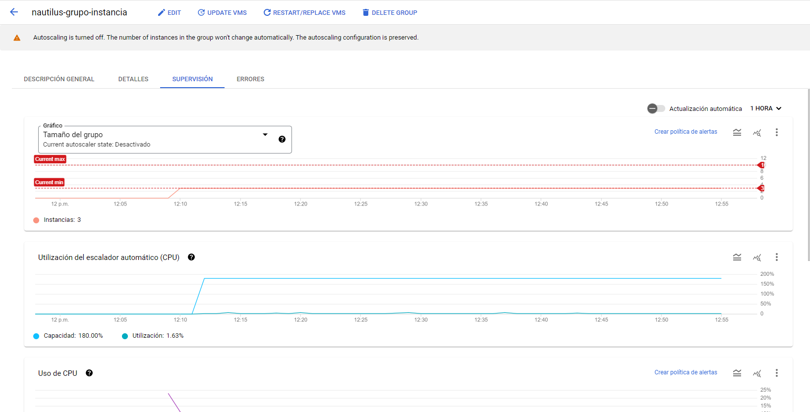

## CAPTURAS DE IMPLEMENTACIÓN Y FUNCIONAMIENTO DE LA SOLUCIÓN:

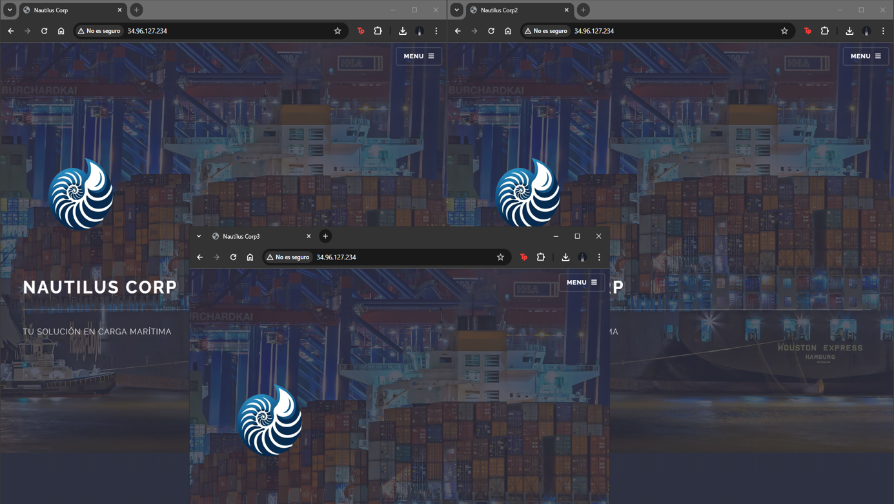

Confirmando la creación del balanceador de cargas

Pasos para desplegar html en apache:

1. Clonar el repositorio con sudo cd /var/www/html/
2. Sudo git clone link de repositorio
3. Rm index.html
4. Buscar y copiar el path dentrol del repositorio que haga referencia al index.html
5. Modificar el archivo de configuración de apache y copiar la ruta:
6. sudo nano /etc/apache2/sites-available/000-default.conf
7. copiar la ruta en DocumentRoot
8. reinciar el server: systemctl restart apache2

nota: no es necesario hab0ilitar permisos ya que la carpeta ya está ubicada en el directorio.

/var/www/html/virtualization/projects/frontend/proyecto-dc-html2/

/var/www/html/virtualization/projects/frontend/proyecto-dc-html3/

/var/www/html/virtualization/projects/frontend/proyecto-dc-html